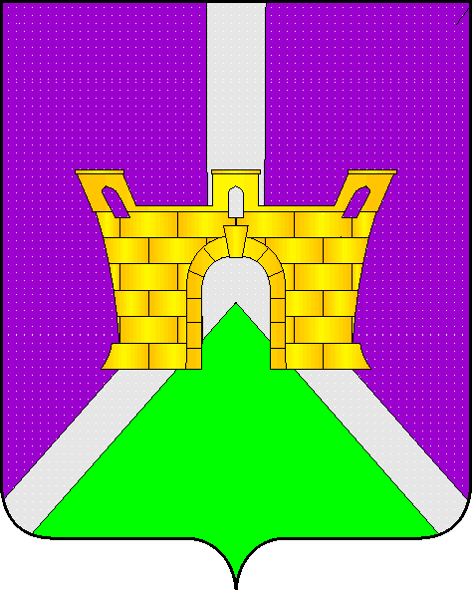

АДМИНИСТРАЦИЯ ЛЕНИНСКОГО СЕЛЬСКОГО ПОСЕЛЕНИЯ
УСТЬ-ЛАБИНСКОГО РАЙОНА
П О С Т А Н О В Л Е Н И Е

от 08.09.2016 № 155
хутор Безлесный

Об утверждении видового состава и возраста зеленых насаждений, высаживаемых на территории Ленинского сельского поселения Усть-Лабинского района в порядке компенсационного озеленения

В соответствии с Законом Краснодарского края от 23 апреля 2013 года № 2695-КЗ «Об охране зеленых насаждений в Краснодарском крае», Уставом Ленинского сельского поселения Усть-Лабинского района, постановляю:
1. Утвердить видовой состав и возраст зеленых насаждений, высаживаемых на территории Ленинского сельского поселения Усть-Лабинского района в порядке компенсационного озеленения согласно приложению к настоящему постановлению.
2. Общему отделу администрации Ленинского сельского поселения Усть-Лабинского района (Пулека) зарегистрировать в установленном порядке и разместить на официальном сайте Ленинского сельского поселения Усть-Лабинского района в сети «Интернет».
3. Контроль за выполнением настоящего постановления возложить на главу Ленинского сельского поселения Усть-Лабинского района Е.И. Гришина.
4. Постановление вступает в силу со дня его подписания.

Глава Ленинского сельского
поселения Усть-Лабинского района Е.И. Гришин

ПРИЛОЖЕНИЕ
к постановлению администрации
Ленинского сельского поселения
Усть-Лабинского района
от 08.09.2016 № 155

Видовой состав и возраст зеленых насаждений, высаживаемых на территории Ленинского сельского поселения Усть-Лабинского района в порядке компенсационного озеленения

№  п/п | Видовой состав зелёных насаждений
1 | 2
Лиственные деревья
Рекомендуемый возраст к высадке - 5 - 6 лет
1. | Айлант высочайший
2. | Акация белая (робиния)
3. | Берёза (все виды)
4. | Багрянник (церцис европейский)
5. | Бархат амурский
6. | Бук
7. | Бобовник
8. | Боярышник (все виды)
9. | Вяз
10. | Гледичия трёхколючковая
11. | Граб
12. | Декоративные виды плодовых культур (слива, груша, вишня, яблоня)
13. | Дуб (все виды)
14. | Ива (все виды)
15. | Каштан (все виды)
16. | Катальпа
17. | Каркас
18. | Клён (все виды)
19. | Липа (все виды)
20. | Лох
21. | Лещина
22. | Ликвидамбар
23. | Лириодендрон тюльпанный
24. | Магнолия
25. | Орех (все виды)
26. | Платан
27. | Рябина (все виды)
28. | Софора японская
29. | Сумах
30. | Тополь (все виды)
31. | Черёмуха обыкновенная, виргинская
32. | Шелковица чёрная, белая
33. | Ясень (все виды)
Лиственные кустарники
Рекомендуемый возраст к высадке - 2 - 3 года
1. | Барбарис (все виды)
2. | Бересклет (все виды)
3. | Бирючина обыкновенная
4. | Бузина чёрная и рассечённолистная
5. | Буддлея
6. | Вейгела (все виды)
7. | Гортензия (все виды)
8. | Гибискус сирийский
9. | Глициния
10. | Гребенщик (тамарикс)
11. | Дёрен (все виды)
12. | Дейция (все виды)
13. | Жимолость (все виды)
14. | Ирга круглолистная, канадская
15. | Красивоплодник Бодиньера
16. | Кариоптерис
17. | Калина (все виды)
18. | Кизил обыкновенный
19. | Кизильник (все виды)
20. | Керрия японская
21. | Кельрейтерия метельчатая
22. | Клематис
23. | Лох серебристый
24. | Лещина обыкновенная
25. | Лаванда узколистная
26. | Лапчатка кустарниковая (курильский чай)
27. | Лавровишня
28. | Магония падуболистная
29. | Миндаль трёхлопастной
30. | Облепиха крушиновидная
31. | Пузыреплодник калинолистный
32. | Ракитник
33. | Роза чайно-гибридная, почвопокровная, Флорибунда, плетистая
34. | Рябинник рябинолистный
35. | Самшит (все виды)
36. | Сирень (все виды)
37. | Снежноягодник (все виды)
38. | Скумпия (все виды)
39. | Слива (все виды)
40. | Спирея (все виды)
41. | Форзиция (все виды)
42. | Хеномелес японский (айва японская)
43. | Чубушник
44. | Экзохорда крупноцветковая
45. | Юкка нитчатая
Деревья и кустарники хвойных пород
Рекомендуемый возраст к высадке - 5 - 6 лет
1. | Гинкго двулопастный
2. | Ель колючая, канадская, обыкновенная, Энгельмана.
3. | Кипарисовик Лавсона, горохоплодный, японский.
4. | Лиственница европейская, японская
5. | Можжевельник (все виды).
6. | Метасеквойя глиптостробовидная и китайская
7. | Пихта (все виды)
8. | Псевдотсуга Мензиса
9. | Сосна крымская, Веймутова, обыкновенная, горная
10. | Таксодиум болотный
11. | Тис ягодный
12. | Тсуга канадская и горная
13. | Туевик долотовидный (туевик поникающий)
14. | Туя (все виды).

Глава Ленинского сельского
поселения Усть-Лабинского района Е.И. Гришин

